Техническое задание
Исходные данные:

- Платформа 8.3.10.2667. Обновлять, пака, не собираемся.
- «Розница 8. Салон оптики», редакция 2.0 (2.0.8.11) (http://solutions.1c.ru/catalog/optics)
Для начала ознакомления - файл *.cf https://yadi.sk/d/slVCs3cq3aeiUc
Задача:
На основании документа «Заказ клиента» добавить возможность ввода на основании документа «Реализация товара».
За образец можно взять ввод на основании «Чек ККМ».

Ввод на основании из журнала:
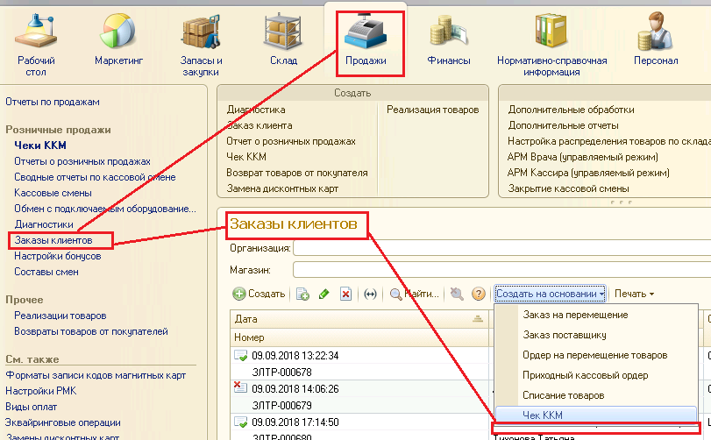

Ввод на основании из документа:

